

“Administración Municipal invierte recursos para mejorar escenarios deportivos.”

**Agenda**

**Segunda sesión de trabajo del proyecto “Plan Estratégico de Desarrollo Turístico 2013-2020 del Municipio de Popayán”**

**Fecha**: Lunes 10 de febrero de 2014

**Hora:** 09:00 a.m.

**Lugar:** Auditorio Empresarial de la Cámara de Comercio del Cauca

**II fase para el ‘Diseño del Producto para Popayán-Cauca’**

**Fecha**: Miercoles 5 y Jueves 6 de febrero de 2014

**Hora**: 8:00 a.m. - 11:00 p.m y 2:00 p.m – 5:00 p.m

**Lugar:** Auditorio CAM , Alcaldía de Popayán.

**Socialización Proyectos DPS con la Comunidad**

**Fecha**: Miercoles 5 de febrero de 2014

**Hora:** 08:00 a.m. a 12:00 .m.

**Lugar:** Salon Comunal Barrio ‘La Ladera’

**Consejo Comunitario Calibio**

**Fecha**: Sábado 8 de febrero de 2014

**Hora:** 08:00 a.m. a 12:00 .m.

**Lugar:** Vereda Calibio

**Alcalde encargado se reunió con el Comité de Veeduría de Servicios Públicos**

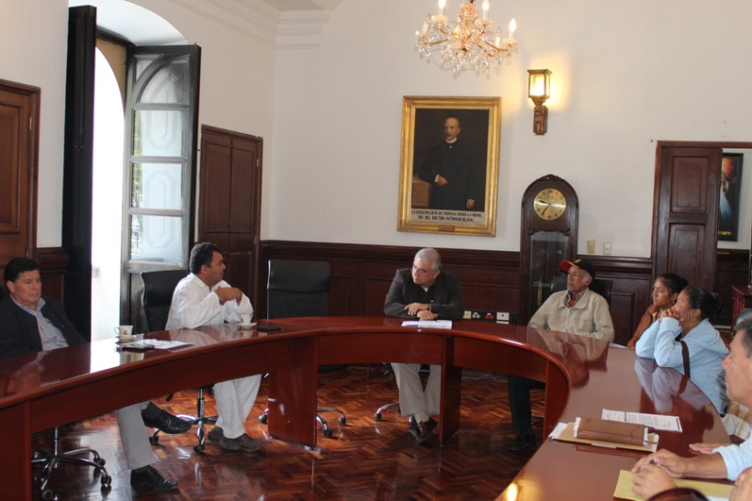La Administración Municipal en cabeza del Alcalde, Francisco Fuentes en el interés de mantener un diálogo constructivo con todas las comunidades, hizo un acercamiento con la Coordinadora inter-barrial que maneja el tema del relleno sanitario y obviamente con la veeduría, expresó el Alcalde Encargado, Luis Guillermo Céspedes Solano, quien los atendió este martes en horas de la mañana.

El propósito fue conocer cuáles son las iniciativas que tienen antes de conocer la decisión que tiene que tomar la CRC, del cierre del relleno sanitario El Ojito.

Se escuchó las peticiones de la comunidad, adicionalmente las observaciones que hizo la veeduría en torno al actual manejo del relleno sanitario, los temas de tarifas, algunas situaciones que se están presentando por el uso de una escombrera, que está cerca al sitio del relleno sanitario, manifestó Céspedes Solano.

El Alcalde Encargado, Luis Guillermo Céspedes Solano entregará al mandatario payanés un informe para tener en los próximos días un pronunciamiento de fondo sobre las demandas que hacen los habitantes, en torno al tema del relleno sanitario El Ojito y tomar una decisión para que la comunidad conozca que va a pasar una vez salga el pronunciamiento de la Corporación Autónoma Regional del Cauca, en torno a este temas.

Al referirse a las afirmaciones que hacen los veedores de Servicios Públicos, -que no existe ningún lote para relleno sanitario en la Yunga-, dijo Luis Guillermo Céspedes que la Administración Municipal tiene información de primera mano, la cual demuestra que la empresa Servi-aseo, ya ha hecho todos los temas de requerimiento legal para tener el lote en la vereda La Yunga, está la licencia ambiental obviamente presentada y eso supone, que el lote tiene que estar.

“Esperamos que esta voz que hemos hecho llegar hoy a la Administración Municipal, tenga una repercusión favorable tanto en la prestación del servicio de aseo como en la solución definitiva al relleno sanitario” dijo Miguel Eduardo Muñoz, Veedor de Servicios Públicos.

En cuanto a las tarifas de aseo precisó Carlos Ramírez, líder del sector, que espera que sea lo justo que haya que pagar, aunque la inconformidad que tiene es por los tres sitios de basuras que hay en el sector, como es la escombrera, la planta de compostaje y el botadero de basura.

**Administración, rechaza actos violentos en la ciudad**

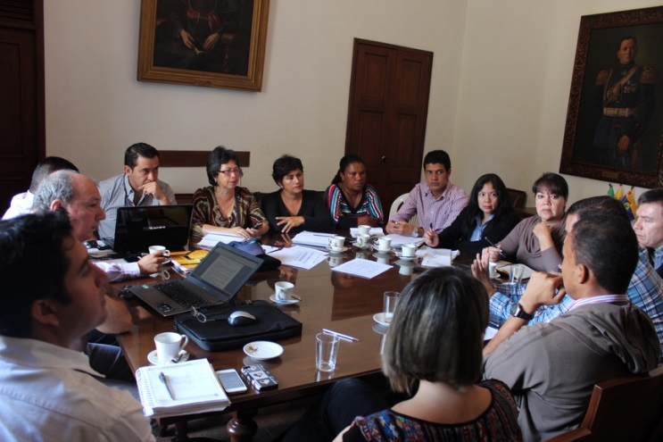Profundo rechazó a las acciones de inseguridad que se han venido generado en la ciudad, expresó el Alcalde Encargado, Luis Guillermo Céspedes Solano, al referirse al asesinato de dos ciudadanos payaneses en las últimas horas, al sur de Popayán.

El Abogado, Céspedes Solano, pidió al comandante de la Policía Metropolitana, Coronel, Mauricio Cartagena, medidas adicionales para evitar hechos violentos como estos que hace rato no se presentaban en la capital caucana.

“Se debe reactivar o hacer un plan de seguridad que vincule a los motoristas de la ciudad que vienen siendo afectados, porque existen denuncias de amenazas a otros conductores en la ciudad, en lo que se debe pronunciar la Policía Metropolitana” añadió el Alcalde Encargado Luis Guillermo Céspedes Solano.

**Para marzo, segunda entrega de viviendas en la Ciudadela Las Guacas**

La funcionaria de la Administración Municipal, oficina Asesora de Planeación, Cecilia Guzmán dijo que para la segunda semana del próximo mes de marzo, se entregará la segunda fase de 273 viviendas de la Ciudadela Las Guacas.

Se espera tener garantizados todos los servicios públicos, para que los beneficiarios puedan ir fácilmente ir a vivir a ellas, además la Administración Municipal y otros entes que hacen parte del proceso, trabajan en la legalización de subsidios que será en tres meses.

**Planes de vivienda para empleados del Municipio**

Dos planes de vivienda para los empleados del Municipio se promocionan a través del programa de “vivienda para ahorradores”, con fácil acceso y garantía para el crédito.

Los trabajadores de la Administración Municipal que ganen hasta dos salarios mínimos, tienen que tener una cuenta, tienen que tener una cuenta de 2 millones 100 mil pesos, para un crédito de aproximadamente 25 millones de pesos, para participar en dos proyectos de vivienda para Popayán, uno privado que está aprobado, para 1.200 beneficiarios y el público que está en trámite.

“El Alcalde firmó el Decretó 8135 el pasado diciembre con el propósito de frenar las urbanizaciones ilegales, por eso el llamado es para toda la comunidad, para que no se dejen engañar y vengan a buscar información directamente a la Secretaría de Infraestructura” concluyó, Cecilia Guzmán, funcionaria de Planeación Municipal.

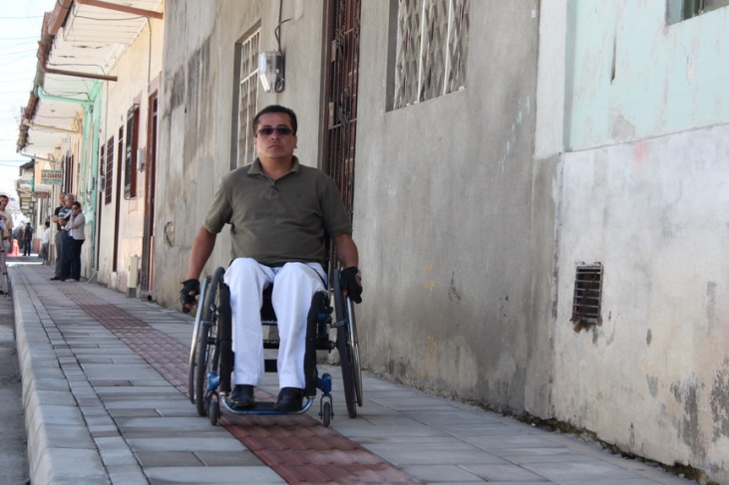**Se mejoran espacios personas con discapacidad**

El Alcalde, Francisco Fuentes Meneses dijo en las últimas horas que los espacios de movilidad para personas con todo tipo de discapacidad se viene mejorando en la medida que lo permitan los recursos, aunque ya el gerente del Plan de Movilidad, Ingeniero, Víctor Rosero, lo viene haciendo en varios sitios donde se adelantan las obras del Transporte Urbano Estratégico.

Agregó que otras inquietudes serán tenidas en cuenta por la parte técnica de Movilidad y en el tema de los buses también hay que tener en cuenta, aunque es una inversión que debe hacer la empresa privada.

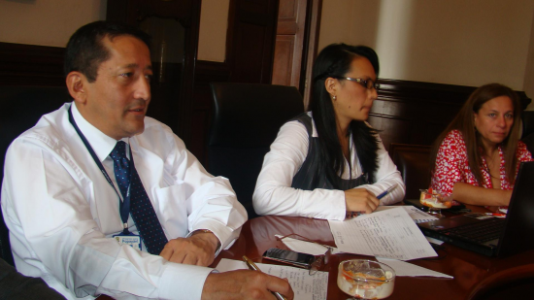**Vereda El sendero, contará con la conectividad para el servicio de Internet**

La Ingeniera, María Isabel Calderón, Coordinadora de la Unidad de Sistemas de la Administración Municipal, dijo que se trabaja en dos importantes proyectos con la secretaría de Educación Municipal, apalancados por el Ministerio de las Tics y con la gestión del señor Alcalde, Francisco Fuentes Meneses, quien coloca las contrapartidas para poder participar en proyectos de Computadores para los estudiantes de los diferentes instituciones Educativas de la capital caucana.

“Se tienen unos computadores del programa ‘Para Educar’ de los cuales ya disfrutan varios establecimientos educativos de la ciudad y la próxima semana se hará una visita a la escuela de la vereda el Sendero, para mirar que se tengan las condiciones mínimas requeridas para la dotación” añadió finalmente la funcionaria.

**Inversionistas y funcionarios del BID se reúnen desde hoy con gerente de Movilidad**

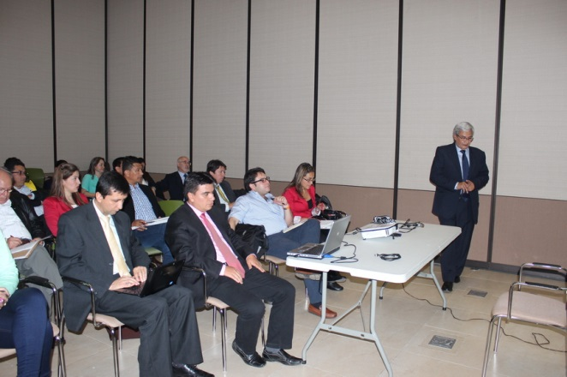Desde hoy y hasta este miércoles en horas de la tarde, funcionarios del Banco Interamericano de Desarrollo-BID y varios inversionistas del Plan Estratégico de Transporte Público, se reúnen con el gerente de Movilidad, Ingeniero Víctor Rosero.

El evento se desarrolla en una de las aulas múltiples del auditorio del Centro Administrativo Municipal-CAM, donde son ilustrados por Víctor Rosero y otros funcionarios del Plan de Movilidad, sobre el estado de las obras, la inversión que se ha realizado y de lo proyectado al año 2015.

**En marzo segundo mesada de “Colombia Mayor”**

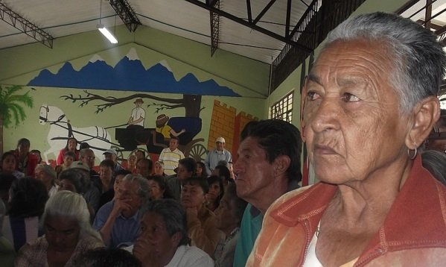La Administración Municipal a través de la Secretaria de Salud Municipal, Leticia Muñoz y Elizabeth Ausecha, Coordinadora del programa “Colombia Mayor”trabajan desde ahora para tener lista la segunda mesada para 6.700 abuelos beneficiarios de este subsidio del Estado.

Según Elizabeth Ausecha el desembolso de los recursos será en el próximo mes de marzo y oportunamente se informará el sitio de pago. Las nuevas inscripciones se harán en abril próximo, antes no se atenderán solicitudes.

**Se entregaron SOAT a la Policía Nacional**

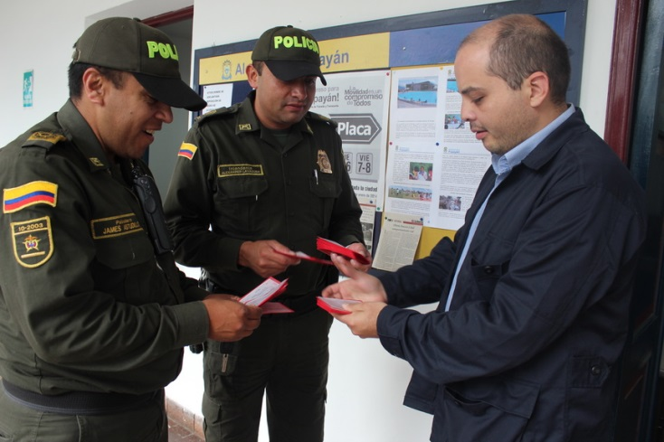El Coordinador de Seguridad del Municipio de Popayán, adscrito a la Secretaría de Gobierno, Juan Pablo Matta, hizo entrega a la Policía Nacional de 43 Seguros Obligatorios de Accidentes de tránsito (SOAT) para las motos que atienden la seguridad ciudadana en los Cuadrantes que funcionan en las nueve(9) Comunas.

“Es garantizar que las motocicletas de los uniformados de la Policía cumplan todas las garantías y sean ejemplo para la comunidad” explicó Juan Pablo Matta.

Al referirse al caso de violencia presentado al sur de la ciudad, en la vía que lleva a la población de Timbío donde murió un taxista y un presunto asaltante, pide que los conductores tengan una permanente comunicación con la Policía e informar de cualquier tipo de actividad sospechosa.

**Administración Municipal invierte recursos para mejorar escenarios deportivos.**

La Administración Municipal de Popayán, terminó los trabajos que se estaban adelantando en lo que corresponde a la construcción de tres módulos de graderías con silletería, para los escenarios que existen actualmente en el Complejo Deportivo de la ciudad. Se busca por parte de la Secretaría del Deporte y la Cultura, terminar las adecuaciones y dotar los escenarios para garantizar la comodidad de las personas que asisten a los eventos.

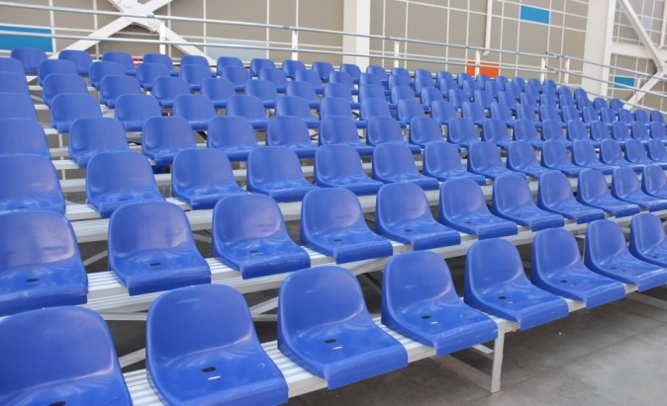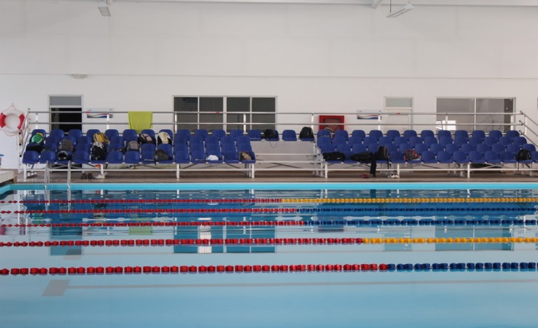

La Secretaria del Deporte y la Cultura, Mónica Rúales, indicó que se instalaron 300 sillas en polipropileno en el Coliseo menor, 150 en el Coliseo Mayor, y 100 sillas en el Complejo Acuático, quedando de esta forma totalmente terminadas las graderías. Agregó la funcionaria, que desde la Administración Municipal se está trabajando para que los escenarios tengan mantenimiento, dotación y así puedan estar al servicio de toda la comunidad.

Igualmente se adelantaron trabajos de ornamentación, mejorando así el entorno y hacer de las zonas verdes, unos lugares más agradables mediante la siembra de plantas de la región en un total de 9 bahías.

El Alcalde Francisco Fuentes Meneses, afirmó que se invirtieron 190 millones de pesos, todo con el propósito de tener una ciudad con escenarios que en verdad permitan practicar el deporte y que las personas que asisten a ver los torneos los puedan ver cómodamente.

De esta forma el Municipio de Popayán viene cumpliendo en materia de mejoramiento y dotación de los escenarios deportivos, de la capital caucana.